МИНИСТЕРСТВО НАУКИ И ВЫСШЕГО ОБРАЗОВАНИЯ РОССИЙСКОЙ ФЕДЕРАЦИИ
Федеральное государственное бюджетное образовательное учреждение высшего образования
«УЛЬЯНОВСКИЙ ГОСУДАРСТВЕННЫЙ ТЕХНИЧЕСКИЙ УНИВЕРСИТЕТ»
Факультет информационных систем и технологий
Кафедра «Вычислительная техника»
Дисциплина «Информационная безопасность и защита информации»

Лабораторная работа №2

«Генерация псевдослучайных последовательностей»
Вариант 3

Выполнил:
студент гр. ИВТАПбд-41
Вершинин Д.В.
Проверил:
Мартынов А.И.

Ульяновск, 2019
Техническое задание
Создать приложение, позволяющее генерировать последовательность из нулей и единиц и тестировать данную последовательность на случайность. Для генерации будут использоваться кубический конгруэнтный генератор, аддитивный генератор и генератор RSA (Шамира). Для тестирования будут использоваться следующие тесты: частотный тест, тест на последовательность одинаковых бит и расширенный тест на произвольные отклонения. Длина генерируемой последовательности задается пользователем из графического интерфейса.
Реализация
Для реализации графического интерфейса воспользуемся консольной утилитой dialog. Она позволяет выполнять отрисовку графических окон из bash скрипта. Генерацию последовательности и сами тесты напишем на Python3. В главном меню можно выбрать один из трех генераторов. Генератор последовательности будет принимать длину последовательности из стандартного потока ввода. Чекеры будут принимать из стандартного потока ввода саму последовательность и выводить в стандартный поток вывода результаты тестирования. Первый тест запускается из генератора. Последующие тесты запускаются только в том случае, если был успешно пройден предыдущий тест.
Описание генераторов
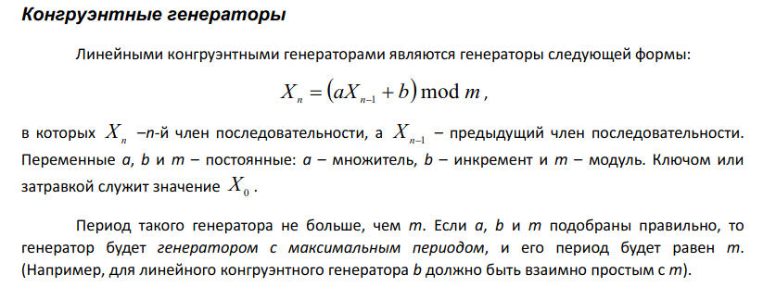
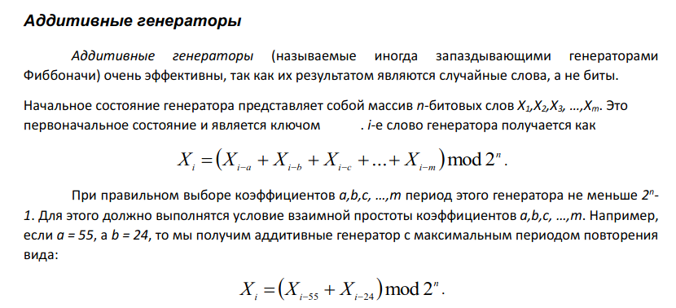
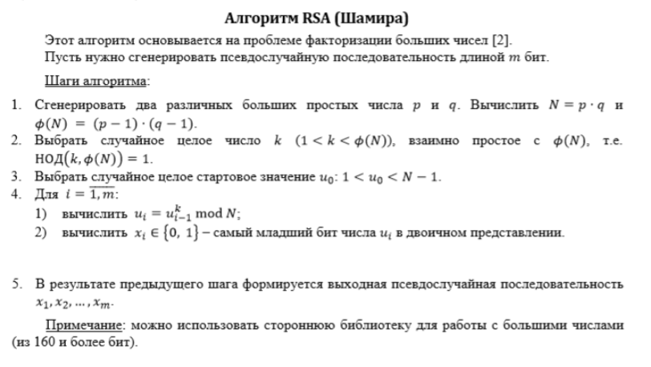
Пользовательский интерфейс
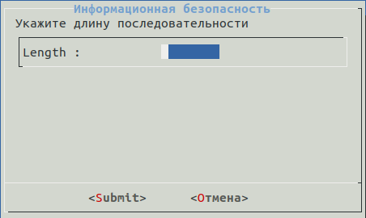
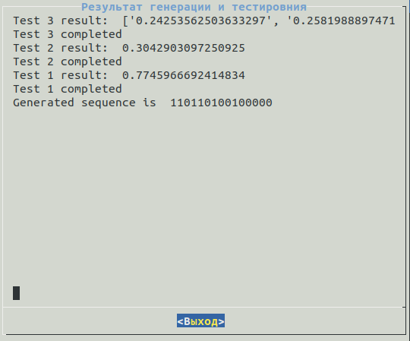
Код программы
import sys
import os
import math
import random
length = int(sys.argv[1])
a = 55
b = 24
arr = [random.randint(0, 1000) for i in range(0, 56)]
sequence = ''
n = len(arr)
for i in range(length):
temp = (arr[n - 55 + i] + arr[n - 24 + i]) % 256
arr.append(temp)
newarr = arr[-length:]
sequence = ''
for i in newarr:
sequence+=str(i % 2)
print('Generated sequence is ', sequence)
cmd1 = 'python3 /home/dmitriy/PycharmProjects/inf_security/venv/check1.py' + ' ' + sequence
os.system(cmd1)
import sys
import os
import math
import random
length = int(sys.argv[1])
a = 217
b = 1283
c = 461
d = 859
m = 2861
arr = [18]
sequence = ''
for item in range(length):
arr.append((a * arr[item] * arr[item] * arr[item] + b * arr[item] * arr[item] + c * arr[item] + d) % m)
for i in range(length + 1):
sequence += (str(arr[i] % 2))
print('Generated sequence: ', sequence)
cmd1 = 'python3 /home/dmitriy/PycharmProjects/inf_security/venv/check1.py' + ' ' + sequence
os.system(cmd1)
import gmpy2
import sys
import os
import math
import random
length = int(sys.argv[1])
p = random.randint(100000, 1000000)
p = gmpy2.next_prime(p)
print('p = ', p)
q = random.randint(100000, 1000000)
q = gmpy2.next_prime(q)
print('q = ', q)
N = p * q
print('N = ', N)
fi = (p - 1) * (q - 1)
print('fi = ', fi)
k = 0
for i in range(2, fi):
if math.gcd(i, fi) == 1:
k = i
break
print('k = ', k)
u0 = random.randint(2, N - 2)
print('u0 = ', u0)
u = [u0]
for i in range(1, length):
temp = (u[i - 1] ** k) % N
u.append(temp)
sequence = ''
for i in range(0, length):
temp = format(u[i], "b")
temp = temp[-1:]
sequence += str(temp)
print('Generated sequence is ', sequence)
cmd1 = 'python3 /home/dmitriy/PycharmProjects/inf_security/venv/check1.py' + ' ' + sequence
os.system(cmd1)

Вывод:
В ходе выполнения данной лабораторной работы я научился генерировать случайные бинарные последовательности.

